第15屆全國電力溝通宣導與多媒體廣告、平面海報設計創意製作競賽活動辦法

- 目的：為鼓勵高中職、大專院校師生了解我國及世界各國發電現況，舉辦本活動，以增進學生及社會人士對電力設施的重要性及必要性之了解，並發揮其創意，將電力相關議題融入作品中。
- 主辦單位：台灣電力公司。
- 競賽主題：
主題 | 作品方向
企業形象篇 | 1.台電公司對於「誠信」、「關懷」、「創新」與「服務」之具體呈現。  2.以客為尊，主動積極提供滿足內、外部顧客需求為導向的服務，例如：24小時服務專線－「1911」  3.結合內、外部資源，積極推動社會關懷、公益及慈善活動，協助地方發展。  4.加速電廠汰舊換新，引進高效率發電設備，加強電廠營運管理，並與國內民營發電業者成為夥伴關係。  5.重視環保，推動節能減碳計畫，包括時間電價、需量反應措施等，提倡用戶有效用電觀念。
節能減碳篇 | 1.隨手關閉不使用的電源開關，長時間不使用的電器將插頭拔掉可節省電力消耗。  2.汰換老舊電器產品，選用高能源效率等級的電器用品。  3.冷氣搭配電風扇使用能讓室內空氣循環降溫更快，溫度設定在26-28度最為適宜，每調降1度則增加6%的電費。  4.搭電梯很耗電，走樓梯省電又健身。
用電安全篇 | 1.燈泡或其他會發熱之電器切勿靠近易燃物品(如布簾、紙張)，尤其不可在衣櫃內裝設電燈，以免引起火災。  2.避免多種電器用品同時使用一個電源插頭，以免電流負荷過大而發生跳電，甚至電線走火。  3.任意增設插座和自行接臨時線路，容易造成電流負荷過大導致災害發生。  4.勿用潮濕的手碰電器設備，以防觸電。
- 競賽組別及資格：分高中職校組、大專院校組共兩組，參賽者必須為本國在學學生。
- 競賽項目：共分「多媒體廣告」、「平面海報設計」、「APP應用程式設計」三類別。
- 報名及繳件方式：
  - 網路報名：請於103年09月01日至103年12月31日期間前往活動官網報名，並上傳您的作品；若報名參賽以組隊方式參加，以參賽之領隊為代表人，塡寫個人及組員資料，每組以四人為限。(詳細活動辦法將於103年09月01日起公布於活動官網http://www.)
  - 繳交實體報名資料及作品：完成網路報名後，請於103年12月31日前，填寫報名表(見附件一)與參賽同意著作權切結書(見附件二)，連同作品光碟和實體作品，以掛號方式郵寄或現場繳交，郵寄及繳交地點：如是方知公關顧問有限公司(台北市中正區和平西路一段56號7樓之5，信封外請註明「參加第15屆全國電力溝通宣導競賽活動」。(投稿時間以郵戳為憑)
- 徵選日期：
- 投稿期間：103年09月01日至103年12月31日止。（網路報名，作品及光碟寄送以郵戳為憑）
※備註：補件期限為104年01月10日止。
- 評審期間：
1.初審：104年01月15日至01月31日止。
2.決審：104年02月01日至02月15日止。
3.網路票選：104年03月1日至03月31日止。
- 公告評選結果日期：
1.初審入圍：(名單公布於活動網站)
(1)公布時間：104年02月10日。
(2)公布名額：
◎多媒體廣告：高中職組及大專組各取25名。
◎平面海報設計：高中職組及大專組各取35名。
◎APP應用程式設計：不分組取5名
2.決審結果公布時間：(得獎名單公布於活動網站)
(1)公布時間：103年04月10日。
(2)公布名額：
◎多媒體廣告：大專組及高中職組前三名，佳作15名。
◎平面海報設計：大專組及高中職組前三名，佳作15名。
◎APP應用程式設計：不分組取1名
3.網路票選結果公布時間：
(1)公布時間：104年04月10日。
(2)公布名額：
◎多媒體廣告：網路人氣獎1名。參與獎3名。
◎平面海報設計：網路人氣獎1名。參與獎3名。
(參與獎為所有參加投票者依公開、公正方式，以電腦隨機抽出)
- 頒獎日期：暫定104/04/20 (正確時間將公布於活動網站)。
- 作品規格及繳件規則：
多媒體廣告
作品  規格 | 1.片長1分30秒(含)內。  2.電腦動畫或數位影音創作，2D、3D、flash、影片等類型不拘，不限創作工具軟體。  3.畫面尺寸為720×480像素以上。  4.輸出檔案格式：avi、mpg、mpg4。  5.輸出比例4：3。  6.將作品上傳至You Tube，並記錄「崁入碼路徑」。
繳件  規則 | 1.作品光碟乙式2份，內含：  - 多媒體廣告作品  - 原始檔及原始工作檔  2.報名文件乙式1份內含：  - 報名表件(附件一)及參賽同意與著作權切結書(附件二) 。  - 報名表務必填寫 [網路報名序號]。  3.提供You tube分享崁入碼，並於網路報名時，複製「崁入碼路徑」。
備註：
- 多媒體廣告參賽者之上傳作品，於比賽期間不得任意變更，如有任何變更即喪失比賽任何本活動資格。
- 多媒體廣告參賽者的上傳作品，如有任何侵權、非相關或不良畫面，皆與本單位無關，參賽者須自行負責。
APP應用程式設計
作品  規格 | - 30MB為限。  - 將作品操作示範影片/作品UI介面說明/作品說明書封裝為ZIP檔。  - 其介面為繁體中文，可適用於Android、iOS、Windows Mobile等其中之一作業系統平台。  - APP作品主題須與『節能減碳』、『用電安全』相關，舉凡遊戲、實用、生活、社群及數位內容等均可。  - 完成之 APP 作品APP 介面截圖 (3張) 、介紹文 (250字) 、其他連結 (如投影片、網站) (選擇性) 、Marketplace 上架連結(選擇性)  - 將作品操作影片上傳至You Tube，並記錄「崁入碼路徑」。
繳件  規則 | 1.作品光碟乙式2份，內含：  ◎APP應用程式作品  ◎原始檔及原始工作檔  2.報名文件乙式1份內含：  ◎報名表件(附件一)及參賽同意與著作權切結書(附件二) 。  ◎報名表務必填寫 [網路報名序號]。  3.提供You tube分享崁入碼，並於網路報名時，複製「崁入碼路徑」。

平面海報設計
作品  規格 | - 海報尺寸為菊全（60 × 84cm，直橫不限）之「數位檔案」，並設定解析度為300dpi 及CMYK四色印刷模式，檔案格式請儲存為*.jpg、*.tif、*.pdf、*.ai，儲存.ai格式者請確認圖檔已置入或附上連結檔，並且文字已轉外框或曲線。除上述四種格式之外恕不接受其它格式。  - 可接受平面手繪稿，但手繪稿仍需掃瞄為數位檔案，並依上述尺寸及格式儲存。以手繪稿投稿者請自行做好保護措施，以免掉色、刮痕、暈染其它作品，郵寄過程中如遇損傷主辦單位不負責。主辦單位以收到之平面稿件為競賽依據，數位檔案只為競賽附件，不為競賽稿件。  - 不接受立體稿件，設計者如欲以立體視覺來表現創意，請翻拍為平面作品，並依上述尺寸及格式儲存。亦不接受連作。  - 海報中需放置台灣電力股份有限公司名稱及 LOGO 圖案，請設計者適度編排。相關檔案請至活動網頁中「下載區」下載，並請依原比例縮放。  - 得獎之平面作品，必須提供主辦單位原始圖層檔。
繳件  規則 | 1.作品光碟乙式2份，內含：繳件光碟中需燒錄三種檔案格式：  (1)高解析格式60 ×84cm 300dpi CMYK色彩模式  (2)低解析格式72dpi RGB色彩模式之JEPG檔，圖檔尺寸之寬度不超過700像素  (3)原始檔。  2.交件作品之平面稿件：  將作品輸出 A4 尺寸之彩色樣張，居中黏貼於黑色裱板正面（裱板大小寬28 × 高  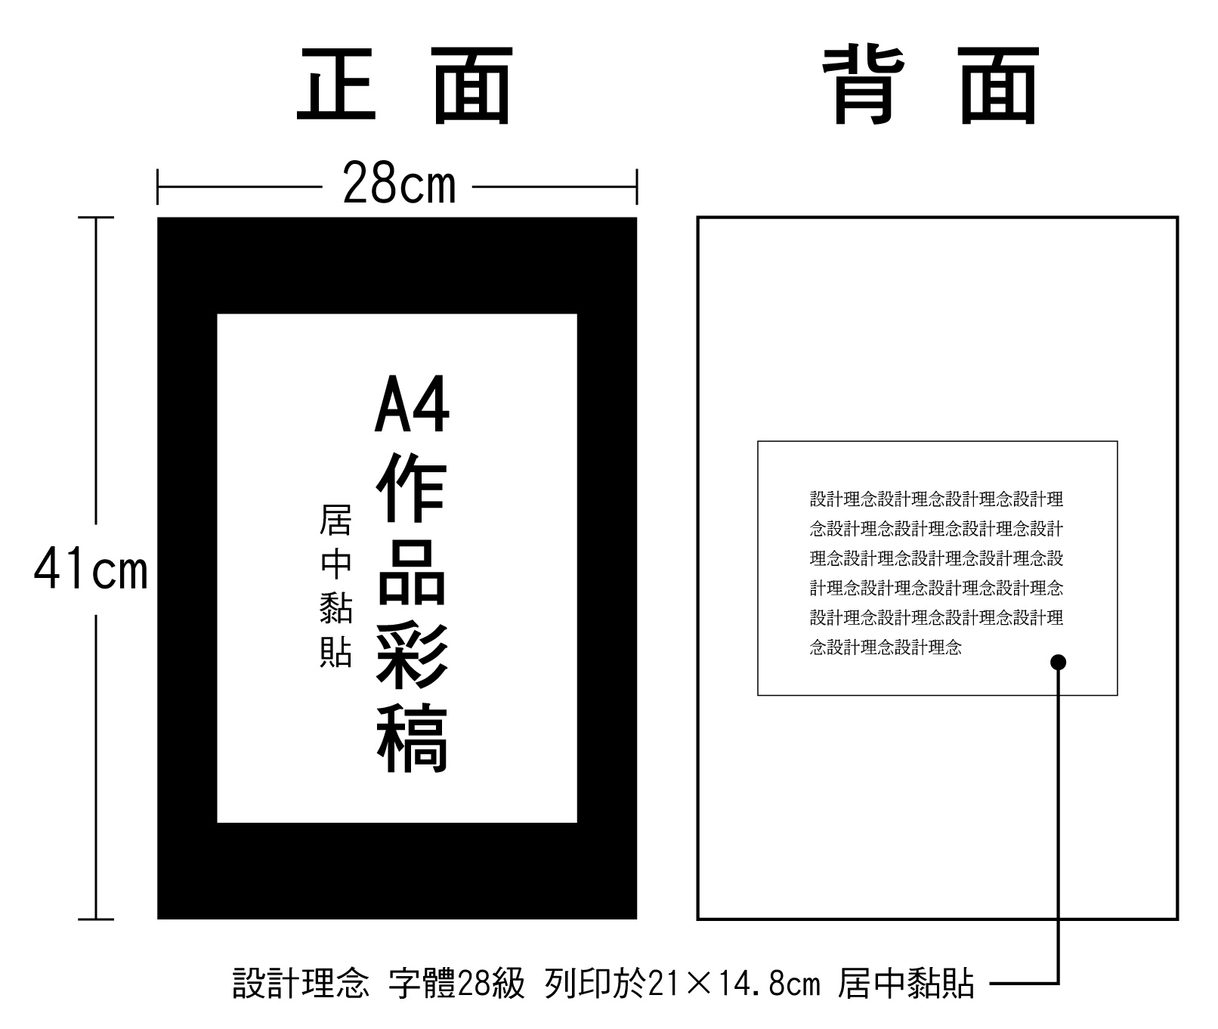  41cm）。如下圖所示。  3.報名文件乙式1份內含：  - 報名表件(附件一)及參賽同意與著作權切結書(附件二) 。  - 報名表務必填寫[網路報名序號]。  4.網路報名，請上傳作品JPG電子檔格式 (RGB色彩模式)，檔案大小5MB以內。
- 評審方式：分資格審、初審、決審三階段。說明如下：
- 資格審：審查資格、資料齊備與作品格式等是否符合條件。
- 初審：通過資格審之作品，由評審依評分決定是否通過初審。
- 決審：通過初審之作品，由評審依評分決定各組得獎作品。
- 評審原則：
多媒體廣告
- 主題切合性與正確性佔30％。(作品訴求是否能緊扣所選定之主題)
- 創意性佔50％。(作品呈現之新穎與獨創性)
- 作品完整性佔20％。(整體作品呈現的流暢感與完整度)
平面海報設計
- 主題切合性與正確性佔30％。(作品訴求是否能緊扣所選定之主題)
- 創意性佔50％。(創意構思是否新穎；企劃及文案是否具吸引力)
- 作品表現技巧佔20％。(作品構圖、色彩、空間比配是否合適)
APP應用程式設計
- 主題切合性與正確性佔30％。(作品訴求是否能緊扣所選定之主題)
- 創意性佔10％。(作品呈現之新穎與獨創性)
- 技術能力佔20％。(作品操作順暢及運用度)
- 介面設計佔20％。(介面使用便利性及適用度)
- 作品完整性佔20％。(整體作品呈現的流暢感與完整度)
- 活動獎勵：
 | 第1名 | 第2名 | 第3名 | 佳作 | 網路人氣獎 | 網路投票參加獎
多媒體廣告
大專組 | $80,000 | $60,000 | $30,000 | $5,000 | 平板電腦 | 1G硬碟
高中職組 | $60,000 | $40,000 | $20,000 | $5,000 | 平板電腦 | 1G硬碟
備註：大專組及高中職組佳作各取15名；大專組及高中職組人氣獎各取1名；參加獎3名。
平面海報設計
大專組 | $50,000 | $30,000 | $20,000 | $5,000 | 平板電腦 | 1G硬碟
高中職組 | $30,000 | $20,000 | $10,000 | $5,000 | 平板電腦 | 1G硬碟
備註：大專組／高中職組佳作各取15名；大專組／高中職組人氣獎各取1名；參加獎3名。
APP應用程式設計
不分組 | $50,000 | 備註：本屆新增設之獎項，屬試辦階段，故不分組僅取1名。
- 注意事項：
- 凡參加本活動者，即同意本活動之各項規定，如有抄襲、冒名頂替或其他不法之情事，主辦單位得取消其得獎資格，並對於任何破壞本活動之行為保留法律追訴權；如有致損害於主辦單位或其他任何第三人，應負一切民刑事責任。
- 主辦單位得於本活動及其他相關活動中，公開播放所有參賽作品。
- 參賽作品得獎後，該作品之著作財產權為主辦單位所有，依著作權法獲選作品之作者應附交著作財產權讓與聲明。
- 得獎作品之著作財產權及各項權利均歸屬主辦單位，且不行使著作人格權，主辦單位有權使用或再製參賽作品，進行各項非營利性質之宣傳推廣。
- 本活動之得獎人獎金須依稅法相關規定預扣繳所的稅。(依稅法規定，凡獎品價值超過新台幣20,000元者，主辦單位依法代得獎者扣繳10%之稅金。)
- 應徵稿件有未達評審認定標準者，該獎項得由過半之決審委員決議從缺。
- 聯絡方式：
承辦單位：如是方知公關顧問有限公司
地址：100台北市中正區和平西路一段56號7樓之5
電話：（02）2368-4830 # 14
傳真：（02）2368-3790
E-Mail：jenny@just-right.com.tw
活動官網網站：http://www.15th-taipower.com.tw
臉書粉絲團請見「第15屆全國電力校園宣導競賽粉絲團」
- 網路票選活動辦法：
- 活動時間：104年03月01日至104年03月31日止。
- 活動內容及規則：凡於活動期間內，進入網路票選活動投票給你喜歡的參賽作品，獲得最高票之各分組得獎作品參賽者，將可榮獲「人氣獎」，而投票給他的民眾則可獲得參加獎的抽獎資格。
- 歡迎所有參賽者號召親朋好友來投票，衝人氣拿大獎。

- 獎項：
(1) 網路票選—人氣獎：獲得最高票之參賽者，即可獲獎。
獎項 | 贈品內容 | 名額 | 公布名單日期
人氣獎 | 平板電腦1台 | 多媒體廣告1名  平面海報1名 | 04月10日
(2)參加投票獎：瀏覽活動頁面，在你喜歡的參賽作品給「讚」並留言，獲選網路票選人氣獎之參加投票民眾即可參加抽獎活動，由電腦隨機抽出得獎名單。
獎項 | 贈品內容 | 名額 | 公布名單日期
參加獎 | 1G硬碟1台 | 多媒體廣告3名  平面海報3名 | 04月10日
- 得獎公告
中獎名單公布於本活動官方網站、「第15屆全國電力校園宣導競賽粉絲團」及台電「電力粉絲團」粉絲頁塗鴉牆，並依得獎者所填寫之資料為準將獎品寄出，將不另行通知。(參加活動之資料請務必填寫正確完整，一人限一次得獎機會)。
- 注意事項
1. 若參加者提供之作品內容有違反著作權相關法令，參加者需自行負責其牽涉之法律責任。
2. 主辦單位有活動作品審查之權利，凡內容涉色情暴力，或妨害社會善良風氣之圖像文字，
及與參賽主題不符之作品，主辦單位皆得隨時取消參加者之參加資格。
3. 所有贈品以實品為準，主辦單位保留更換贈品之權利。
4. 若得獎者之郵寄資料若有錯誤，贈品將不重新寄發。
5. 得獎贈品寄送地區僅限於僅限台、澎、金、馬，否則主辦單位得取消其得獎資格，並不
予寄送獎品。
6. 主辦單位保留、修改、終止、變更活動內容細節之權利，且不另行通知。
7. 主辦單位保留權利處理任何未頒發之獎品。
8. 本活動為如是方知公關顧問有限公司承辦，Facebook並未贊助、背書、管理或與本活動有任何關連。本活動中您所輸入的個人資料為主辦單位用於與活動相關用途，非Facebook所擁有。
9. 活動相關問題完全由承辦單位負責，Facebook僅提供平台供主辦單位所開發的程式使
用，並未與活動有任何關連，將不會為本活動負任何責任。
10. 活動內容若發生任何爭議概以主辦單位之決定為準。如參加者有下列情形之一時，主辦
單位得取消其得獎資格。
(a)利用電腦、網路之漏洞(如：攻擊程式、登入認證，及其它可認定相似之攔截行為等)
參加活動者。
(b)採用不正當之行為(如：侵入資料庫、改封包，及其它可認定相似之駭客行為等)，竄
改成績或給予成績者。
11.活動過程中若因不可抗拒或電腦系統故障等因素，直接或間接造成主辦單位無法履行其
全部或部分義務，或參加者伺服器故障、損壞、延誤或資料有訛誤或其他失責情況，主辦
單位均無須負任何責任。
12.依據中華民國稅法規定，若獎項金額在新台幣1,000元以上者，贈品價值總和將併入當年
度個人綜合所得稅申報，承辦單位將依法開立扣繳憑單給予中獎者，中獎者應配合繳交身
分證正反面影本供承辦廠商作為申報依據。
13.活動參加者需接受上列之規定，方可參加此活動。
活動期間如有任何問題請洽「第15屆全國電力小組」02-2368-4830 # 14。
附件一 報名表
第15屆全國電力溝通宣導與多媒體廣告、平面海報創意設計製作競賽活動
報名表
■類別：□多媒體廣告 □平面海報 □APP應用程式 |  |  |  |  |  | 填表日期： 年 月 日
■組別：□ 高中職組 □大專組 |  |  |  |  |  | 網路報名序號：
一、參賽者(領隊) 基本資料
姓 名 |  |  | 身分證字號
性別 | □ 男 □ 女 |  |  | 出生日期 |  |  | 年 月 日
學校或現職 |  |  |  | 指導老師
戶籍地址
通訊地址
聯絡電話 |  |  |  | 手機號碼
電子信箱
二、其它參賽者(最多三位)
姓 名 |  | 身分證號碼 |  | 現職或學校 |  |  |  | 聯絡電話

三、參賽者學生證影本 (浮貼)

備註：此張報名表件請於網路報名後完整填寫。
附件一 報名表: 多媒體廣告類
第15屆全國電力溝通宣導與多媒體廣告、平面海報創意設計製作競賽活動
製作理念及動畫分鏡內容說明
■類別：多媒體廣告 | ■參賽者(領隊)姓名：
■組別：□ 高中職組 □大專組 | 網路報名序號：
一、主題：
設計理念：（300字以內）

二、動畫分鏡圖：(請由繳交動畫中，擷取四格動畫畫面以供核對)
圖一 | 圖二
圖三 | 圖四

備註：網路報名序號 請務必填寫。本報名表件於網路報名後請完整填寫。

附件一 報名表:平面海報類
第15屆全國電力溝通宣導與多媒體廣告、平面海報創意設計製作競賽活動
製作理念說明
■類別：平面海報 | ■參賽者(領隊)姓名：
■組別：□ 高中職組 □大專組 | 網路報名序號：
一、主題：
設計理念：（300字以內）

二、平面海報(縮圖)
備註：網路報名序號 請務必填寫。本報名表件於網路報名後請完整填寫。
附件一 報名表:APP應用程式類
第15屆全國電力溝通宣導與多媒體廣告、平面海報創意設計製作競賽活動
製作理念及介面截圖內容說明
■類別：APP應用程式設計 | ■參賽者(領隊)姓名：
■組別：□ 高中職組 □大專組 | 網路報名序號：
一、主題：
設計理念：（300字以內）

二、介面截圖：(請由繳交作品中，擷取三張介面截圖畫面以供核對)
圖一 | 圖二
圖三

備註：網路報名序號 請務必填寫。本報名表件於網路報名後請完整填寫。
附件二 參賽同意與著作切結書
第15屆全國電力溝通宣導與多媒體廣告、平面海報創意設計製作競賽活動
參賽同意書及著作權切結書

茲保證本人（團隊代表人）
參加第15屆全國電力溝通宣導與多媒體廣告、平面海報設計製作競賽，同意遵守本活動辦法之各項規定，並同意及擔保下列事項：

- 無論個人或團隊之參賽作品均須為自己創作，若經人檢舉或告發為他人代勞且有具體事實者，取消其參賽資格與追回獎項及獎勵品。
- 參賽之作品不得作為商業用途或曾授權第三者使用，若經人檢舉或告發，取消其參賽資格。
- 參賽作品若有侵犯或損及其他第三人商譽者，主辦單位有權力取消參賽資格，參賽者必須自負一切法律責任。
- 參賽作品內容若涉及猥褻、暴力、色情、誨謗等違反公共秩序與善良風俗，或隱匿違反參賽資格限制者，主辦單位有權力取消參賽者資格，參賽者並須自負一切法律責任。
- 得獎作品之著作財產權及各項權利均歸屬主辦單位，且不行使著作人格權，主辦單位有權使用或再製參賽作品，進行各項非營利性質之宣傳推廣。
- 參賽作品若經人檢舉及告發、涉及智慧財產權等權利之侵害，需自負一切法律責任。
- 參賽作品於參賽期間，須確保智慧財產權為參賽者所擁有，不得將其權利讓予他人或其它單位，若發生此情形將取消參賽資格並追回獎項及獎勵品。
- 為尊重著作權，請參賽者使用非原創素材時，於參賽同意書註明使用之素材來源，包括圖片（註明圖像光碟出版者、圖庫版權商、攝影者、出版商等）、音樂（註明音樂詞、曲作者、編曲者、演唱人、歌名及唱片發行公司）等相關資料。
- 主辦單位若發現參賽作品有違反本比賽規則所列之規定者，得取消其參賽資格，若為得獎作品，得追回已頒發之獎項及獎勵品並公告之。若造成第三者之權益損失，參賽者應自負完全法律責任，不得異議。
- 凡報名參加此比賽者（及參賽者），皆已研讀並充分瞭解本比賽之各項規定及條款要求，並且願意完全遵守此比賽之各項規定及條款要求。若有任何未盡事宜或不可抗拒因素而有所異動，依中華民國法律辦理之，主辦單位保有變更內容權力。
此致
台灣電力公司
立切結書人（簽章）： （請參賽者或團隊代表人簽名）
法定代理人簽名及蓋章：
（未滿18歲參賽者，請加簽法定代理人簽名蓋章）
身份證字號：
戶籍地址：

中華民國 年 月 日
主辦單位：
承辦單位:如是方知公關顧問有限公司

